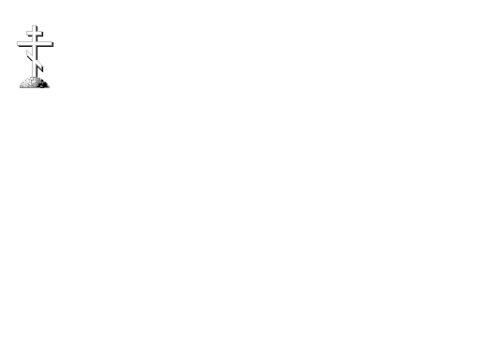

**Московский Патриархат**

Нижегородская Епархия Русской Православной Церкви

**ЧАСТНОЕ ОБЩЕОБРАЗОВАТЕЛЬНОЕ УЧРЕЖДЕНИЕ РЕЛИГИОЗНОЙ ОРГАНИЗАЦИИ «НИЖЕГОРОДСКАЯ ЕПАРХИЯ РУССКОЙ ПРАВОСЛАВНОЙ ЦЕРКВИ (МОСКОВСКИЙ ПАТРИАРХАТ)» «ПРАВОСЛАВНАЯ ГИМНАЗИЯ ВО ИМЯ СВЯТЫХ КИРИЛЛА И МЕФОДИЯ Г. НИЖНЕГО НОВГОРОДА»**

603140, Нижегородская область, г. Нижний Новгород, ул. Трамвайная, 79

ИНН 5258131960 КПП 525801001 е-mail:pravgimnsvkm@yandex.ru

**ПРИКАЗ**

30.08.2021 № 01-10/140

Об организации работы гимназии

по требованиям СП 3.1/2.4.3598-20

В соответствии с постановлением главного санитарного врача от 30.06.2020 № 16 «Об утверждении санитарно-эпидемиологических правил СП 3.1/2.4.3598-20 "Санитарно-эпидемиологические требования к устройству, содержанию и организации работы образовательных организаций и других объектов социальной инфраструктуры для детей и молодежи в условиях распространения новой коронавирусной инфекции (COVID-19)"»

**ПРИКАЗЫВАЮ:**

1. Назначить ответственным за осуществление контроля соблюдения противоэпидемических мероприятий в гимназии заместителя директора по АХР Бобина А.С.

2. Учителям-предметникам:

* проводить уроки и занятия в кабинетах, закрепленных за каждым классом;
* реализовать до 31.12.2021 образовательно-воспитательную деятельность с учетом требований СП 3.1/2.4.3598-20.

3. Классным руководителям:

* провести классный час на тему «Правила, которые надо выполнять до 31.12.2021»;
* оповестить родителей (законных представителей) учеников о режиме функционирования гимназии до 31.12.2021;
* уведомить родителей (законных представителей) о необходимости представить в гимназию медицинское заключение об отсутствии противопоказаний к пребыванию в образовательной организации, если ребенок болел COVID-19 или контактировал с заболевшим.

4. Заместителю директора по АХР Бобину А.С.:

* направить уведомление об открытии гимназии в Роспотребнадзор территориального отдела в срок до 30.08.2021;
* оказывать учителям методическую помощь по организации образовательно-воспитательной деятельности по требованиям СП 3.1/2.4.3598-20;

5. Медицинской сестре :

* следить за графиком проветривания помещений, качеством проведения влажной уборки и дезинфекции;
* обеззараживать воздух в помещениях гимназии устройствами, разрешенными к использованию в присутствии людей (рециркуляторы).

6. Заместителю заведующего по АХР Бобину А.С.:

* организовывать генеральную уборку с применением дезинфицирующих средств – один раз в неделю;
* организовать очистку вентиляционных решеток – один раз в неделю;
* расставить кожные антисептики – на входе в здание, в санузлах, на входе в пищеблок. Вывесить в местах установки дозаторов инструкции по применению антисептика;
* расставить в учебных помещениях и медицинском блоке рециркуляторы.

7. Специалисту по охране труда Полушковой М.А.:

* организовать деятельность работников школы с учетом социальной дистанции;
* ежедневно проводить термометрию работников – утром на входе;
* проводить термометрию посетителей;
* еженедельно выдавать всем работникам пищеблока и работникам, контактирующим с учениками, недельный запас средств индивидуальной защиты – маски и перчатки. Фиксировать выдачу СИЗ в журнале учета.

8. Кузнецовой Е.Д. разместить настоящий приказ на официальном сайте школы и ознакомить с ним работников под подпись.

9. Контроль исполнения настоящего приказа оставляю за собой.

Директор протоиерей Евгений Худин



***С приказом ознакомлены:***

*Подпись*

*Петрова Л.С.*

*Барышникова Д.А.*

*Бобина Н.В.*

*Щербинина Е.А.*

*Филиппова А.Г.*

*Крылова А.И.*

*Фомина Н.Ф.*

*Прокопенко Ю.С.*

*Смирнова Н.Е.*

*Горячева П.В.*

*Бобин А.С.*